Gestão de Produção

Por
ANDRÉ ALVES
DURVAL AUGUSTO
GEORGE VALENÇA
IGOR DUARTE
TIAGO LEMOS

Ciência da Computação, CIn/UFPE

Professor:
Fábio Queda

Recife, 23 de Maio de 2008
Sumário
1. Introdução 3
2. Estruturação Organizacional 4
2.1 Missão 4
2.2 Visão 4
2.3 Valores 4
3. Work Breakdown Structure (WBS) 5
1. Referências 12

- Introdução
O Documento de Gestão de Produção objetiva descrever diversos itens/aspectos relativos ao setup da empresa Rangar. À parte de processos burocráticos (atividades relativas ao registro/legalização da empresa), o planejamento inicial da organização deve ser desenvolvido. É nesse momento onde são definidos pontos como: estruturação organizacional, criação da estrutura analítica de produção, preparação do diagrama de recursos, dentre outros.
Segundo Roberto Shinyashiki, consultor, palestrante e autor na área de administração de empresas, “um profissional de sucesso é aquele com visão estratégica”. No entanto, o discernimento/a inteligência para negócios não são o suficiente para que o empreendimento se estabeleça (bem) no mercado. É preciso que essa visão seja posta em prática de forma estruturada e fundamentada. A relevância do planejamento estratégico está no fato dele ser um processo gerencial que permite estabelecer um direcionamento à organização, com o objetivo de obter uma otimização na relação entre a empresa e seu ambiente.
Além de um bom plano estratégico, a integração da equipe é um importante fator para o sucesso da organização. Shinyashiki atesta isso por meio da seguinte analogia: “Todos participam em todos os setores, com o mesmo objetivo: pontuar. Ou seja, vencer a concorrência. Na posição de ataque estão os setores de venda e marketing. São os responsáveis por trazer dinheiro para a empresa. Mas de quem é a responsabilidade de fazer gols? De todos!”. E completa: “A produção e o setor financeiro trabalham na defesa do time: controlam o fluxo de caixa, mostram o lucro, fabricam o produto etc., respondendo pela saúde física da organização. Só que, na verdade, criar lucros é trabalho de todos, como num time de vôlei: todos devem evitar o ponto do adversário”.
O enfoque desse documento está na estruturação da empresa, definindo não só aspectos estratégicos da mesma bem como de organização da produção (WBS, Diagrama de Investimentos). Os processos de Gestão de Recursos Humanos serão descritos dentro de suas respectivas etapas nas seguintes seções:
- Seção 2: Estruturação Organizacional - definição de missão, visão e valores da organização;
- Seção 3: Definição da Work Breakdown Structure (WBS)

- Estruturação Organizacional
Abaixo são descritos os resultados do processo de definição da estrutura organizacional.
  - Missão
A missão definida para a empresa foi: “Aliar qualidade de serviço e comodidade para os clientes que utilizam o sistema de delivery”.
  - Visão
A visão definida para a empresa foi: “Em um ano, trazer os maiores players do setor de fast food para a nossa cartela de clientes. Em três anos, ser referência no mercado no que tange terceirização do processo de entrega a domicílio, como mais eficiente serviço de consulta e pedidos de comida do país.”.
  - Valores
Os seguintes valores são considerados relevantes para empresa:
- Comprometimento
- Perseverança
- Excelência
- Responsabilidade
- Transparência

- Work Breakdown Structure (WBS)
Parte da gestão da produção é feita com base na “Work Breakdown Structure” (WBS), importante insumo para o planejamento do trabalho. Essa estrutura fornece uma divisão hierárquica do trabalho de acordo com áreas/setores da empresas e/ou módulos ou fases de um programa/projeto.
Segundo o guia PMBOK, no caso de gerenciamento de projetos, a construção da WBS é uma técnica fundamental e servirá de base para a definição do cronograma, da matriz de responsabilidades, da avaliação de riscos e de outros processos do gerenciamento.
Abaixo definimos a WBS para a empresa Rangar e detalhamos, em seguida, seus componentes.
- Infra-Estrutura
A figura 3.1 descreve a área de infra-estrutura da empresa de acordo com suas partições: (1) Organizacional e (2) Física.
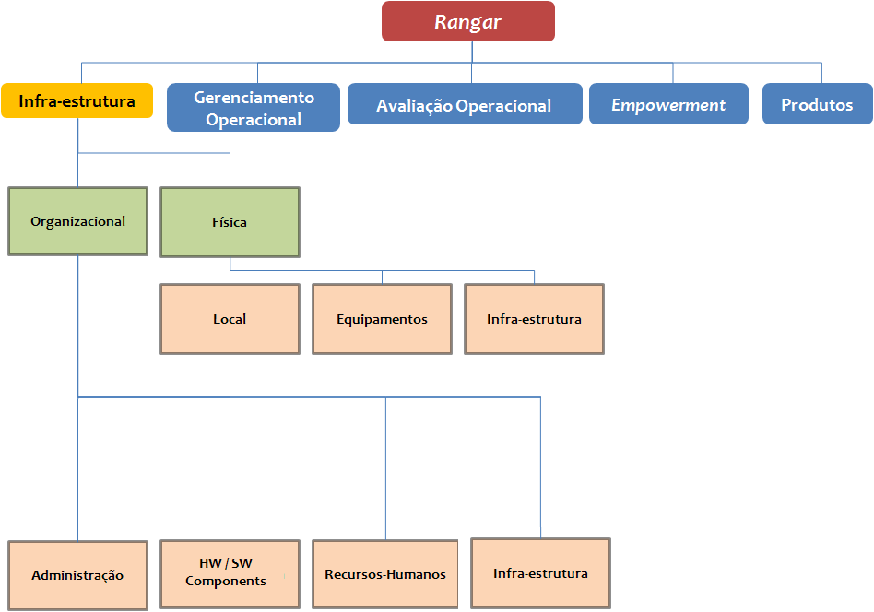
Figura 3.1 - Aspecto de Infra-Estrutura da WBS

- Partição 1: Organizacional
Essa partição é responsável por executar os processos relativos às áreas de: Administração, Recursos-Humanos, Treinamento, HW/SW Components e Infra-Estrutura.

- Administração:
- Processo de abertura da empresa (registro, documentação legal, etc.).
- Processo de setup da empresa (planejamento estratégico, definição de missão, visão, valores, diferencial do negócio, etc.)
- Processo de gerenciamento (do desempenho) de produção
- Processo de gerenciamento (do desempenho) de vendas
- HW/SW Components:
- Planejamento dos recursos de hardware, software e componentes técnicos necessários;
- Aquisição dos recursos necessários;
- Avaliação dos recursos adquiridos e alocados;
- Recursos-Humanos:
- Processo de planejamento;
- Processo de Recrutamento e seleção;
- Processo de Integração;
- Processo de Desenvolvimento;
- Processo de Demissão;
- Infra-Estrutura:
- Processo de planejamento de infra-estrutura;
- Processo de aquisição e alocação dos recursos necessários;

- Partição 2: Física
Essa partição é responsável por executar os processos relativos aos seguintes aspectos: Local, Equipamentos e Infra-Estrutura.

- Local:
- Processo de avaliação do local (custos (aluguel, etc.), adequação a estrutura e crescimento da empresa, etc.)
- Processo de expansão e/ou mudança de local;
- Equipamentos:
- Processo de avaliação e verificação da infra-estrutura de equipamentos (demandas, problemas, propostas de mudanças, etc.).
- Processo de aquisição de novos equipamentos;
- Infra-Estrutura:
- Processo de avaliação e verificação dos itens da infra-estrutura (demandas, problemas, propostas de mudanças, etc.)
- Processo de aquisição de novos equipamentos;

- Gerenciamento Operacional
A figura 3.2 descreve a área de Gerenciamento Operacional da empresa de acordo com suas partições: (1) Definição de Processo, (2) Indicadores de Desempenho e (3) Estrutura Organizacional.

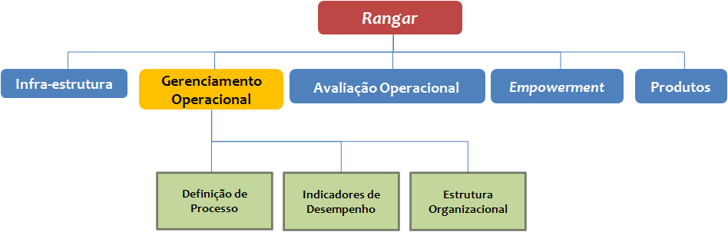
Figura 3.2 - Aspecto de Gerenciamento Operacional da WBS
- Definição de Processo:
- Padrões de definição de processo (estruturas utilizadas, formatos, registro, associação de responsáveis, vigência, etc.)
- Indicadores de Desempenho:
- Processo de definição dos indicadores de desempenho de acordo com os setores;
- Processo de alteração dos indicadores associados (atualização, etc.);
- Processo de aplicação dos indicadores (como serão comunicados/transmitidos, de que forma deverão ser utilizados, etc.).
- Estrutura Organizacional:
- Processo de definição da estrutura organizacional da empresa;
- Processo de avaliação da estrutura organizacional (atualização, alteração, etc.);

- Avaliação Operacional
A figura 3.3 descreve a área de Avaliação Operacional da empresa de acordo com suas partições: (1) Avaliação Sistemática, (2) Revisão de Processos, (3) Avaliação de Pessoas e (4) Otimização Operacional.
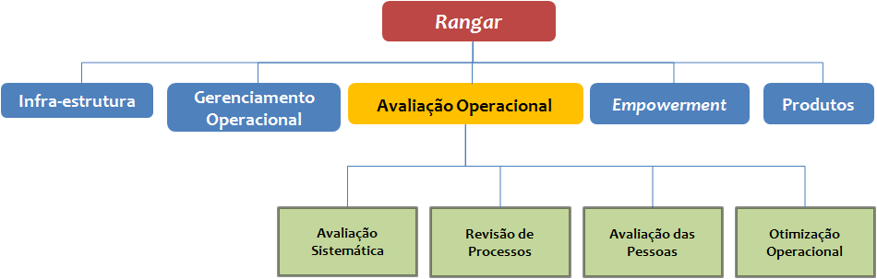
Figura 3.3 - Aspecto de Avaliação Operacional da WBS

- Avaliação Sistemática:
- Processo de avaliação do planejamento da empresa;
- Processo de avaliação do desempenho da empresa (frente ao mercado, de acordo com os objetivos estabelecidos, etc.);
- Processo de avaliação das operações da empresa (produção, gerenciamento, aquisição de recursos, etc.).
- Revisão de Processos:
- Processo de avaliação da estrutura dos processos da empresa;
- Processo de avaliação das definições contidas nos processos da empresa;
- Processo de avaliação da utilização/vigência dos processos da empresa;
- Processo de alteração nos processos da empresa (formatos, conteúdos, período de vigência, etc.);
- Avaliação das Pessoas
- Processo de avaliação de desempenho das pessoas;
- Processo de alteração no esquema de funções e responsabilidades;
- Processo de alteração no quadro de recursos (demissões, aquisições, etc.).
- Otimização Operacional:
- Processo de avaliação do mercado;
- Processo de avaliação da produção e dos resultados alcançados;
- Processo de definição de melhorias a serem incluídas na produção e no gerenciamento da empresa (recursos, infra-estrutura, planejamento, etc.).
- Empowerment
A figura 3.4 descreve a área de Empowerment, associando políticas e padrões da empresa aos recursos humanos existentes.
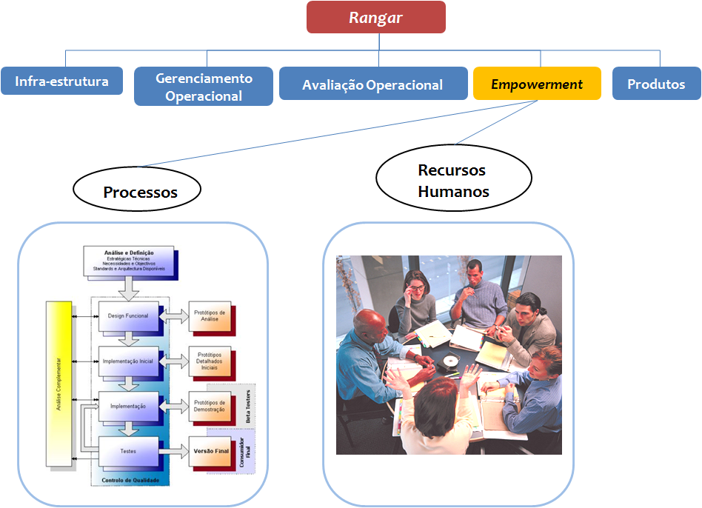
Figura 3.4 - Aspecto de Empowerment da WBS

- Regras, Padrões e Políticas:
- Processo de definição de regra da empresa (produção, gerenciamento, aquisição de recursos, etc.).
- Processo de definição de padrões da empresa (de processo, de produção, de gerenciamento, etc.).
- Processo de definição de políticas da empresa (de trabalho, de demissão, de contratação, etc.).
- Recursos Humanos:
- Processo de associação das regras, padrões e políticas às funções e responsabilidades da empresa.

- Produtos
A figura 3.5 descreve a área de Produtos, destacando e detalhando as seguintes partições: (1) Avaliação Sistemática, (2) Inclusão de Mudanças.

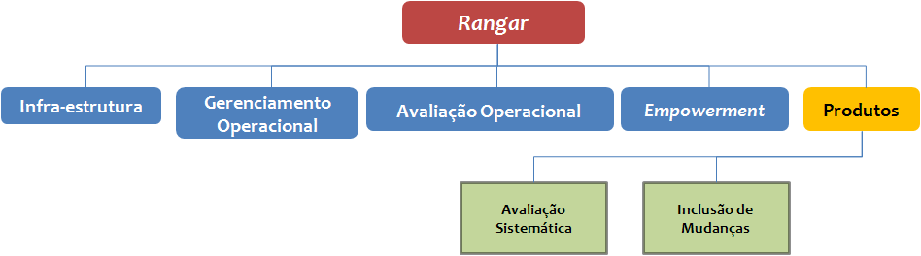
Figura 3.5 - Aspecto de Produtos da WBS

- Avaliação Sistemática:
- Processo de avaliação dos produtos (planejamento, produção, atenção a objetivos, força no mercado, etc.).
- Inclusão de Mudanças:
- Processo de alteração nos produtos (processo de desenvolvimento, funcionalidades, objetivos, etc.).

- Referências

[1] Roberto Shinyachiki - Determinação para correr o campo inteiro - http://www.planestrategico.com.br/index.php?lingua=1&pagina=shinyashiki1 - acessado pela última vez em 22 de Maio de 2008.

[2] Wikipédia - Planejamento Estratégico - http://pt.wikipedia.org/wiki/Planejamento_estrat%C3%A9gico - acessado pela última vez em 22 de Maio de 2008.

